Памятка для потребителей услуг такси
Порядок оказания услуг по перевозке пассажиров и багажа легковым такси регламентирован правилами перевозок пассажиров и багажа автомобильным транспортом и городским наземным электрическим транспортом (Постановление Правительства РФ от 14.02.2009 № 112 (ред. от 10.11.2018) «Об утверждении Правил перевозок пассажиров и багажа автомобильным транспортом и городским наземным электрическим транспортом»)
Перевозка пассажиров и багажа легковым такси осуществляется на основании публичного договора фрахтования, заключаемого фрахтователем непосредственно с водителем легкового такси или путем принятия к выполнению фрахтовщиком заказа фрахтователя.
Заказ фрахтователя принимается с использованием любых средств связи, а также по месту нахождения фрахтовщика или его представителя.
Фрахтовщик обязан зарегистрировать принятый к исполнению заказ фрахтователя в журнале регистрации путем внесения в него следующей информации:
а) номер заказа;
б) дата принятия заказа;
в) дата выполнения заказа;
г) место подачи легкового такси;
д) марка легкового такси, если договором фрахтования предусматривается выбор фрахтователем марки легкового такси;
е) планируемое время подачи легкового такси.
Номер принятого к исполнению заказа сообщается фрахтователю.
По прибытии легкового такси к месту его подачи фрахтовщик сообщает фрахтователю местонахождение, государственный регистрационный знак, марку и цвет кузова легкового такси, а также фамилию, имя и отчество водителя и фактическое время подачи легкового такси.
Легковое такси при следовании к месту постоянной стоянки после завершения рабочего дня может быть предоставлено для выполнения перевозки только в пункт назначения, расположенный вблизи места постоянной стоянки.
Маршрут перевозки пассажиров и багажа легковым такси определяется фрахтователем. Если указанный маршрут не определен, водитель легкового такси обязан осуществить перевозку по кратчайшему маршруту.
Плата за пользование легковым такси, предоставленным для перевозки пассажиров и багажа, определяется независимо от фактического пробега легкового такси и фактического времени пользования им (в виде фиксированной платы) либо на основании установленных тарифов, исходя из фактического расстояния перевозки и (или) фактического времени пользования легковым такси, определенными в соответствии с показаниями таксометра, которым в этом случае оборудуется легковое такси.
Фрахтовщик выдает фрахтователю кассовый чек или квитанцию в форме бланка строгой отчетности, подтверждающие оплату пользования легковым такси. Указанная квитанция должна содержать обязательные реквизиты. В квитанции на оплату пользования легковым такси допускается размещение дополнительных реквизитов, учитывающих особые условия осуществления перевозок пассажиров и багажа легковыми такси.
В легковом такси разрешается провозить в качестве ручной клади вещи, которые свободно проходят через дверные проемы, не загрязняют и не портят сидений, не мешают водителю управлять легковым такси и пользоваться зеркалами заднего вида.
Багаж перевозится в багажном отделении легкового такси. Габариты багажа должны позволять осуществлять его перевозку с закрытой крышкой багажного отделения.
В легковых такси запрещается перевозка зловонных и опасных (легковоспламеняющихся, взрывчатых, токсичных, коррозионных и др.) веществ, холодного и огнестрельного оружия без чехлов и упаковки, вещей (предметов), загрязняющих транспортные средства или одежду пассажиров. Допускается провоз в легковых такси собак в намордниках при наличии поводков и подстилок, мелких животных и птиц в клетках с глухим дном (корзинах, коробах, контейнерах и др.), если это не мешает водителю управлять легковым такси и пользоваться зеркалами заднего вида.
Легковое такси оборудуется опознавательным фонарем оранжевого цвета, который устанавливается на крыше транспортного средства и включается при готовности легкового такси к перевозке пассажиров и багажа.
На кузов легкового такси наносится цветографическая схема, представляющая собой композицию из квадратов контрастного цвета, расположенных в шахматном порядке.
На передней панели легкового такси справа от водителя размещается следующая информация:
а) полное или краткое наименование фрахтовщика;
б) условия оплаты за пользование легковым такси;
в) визитная карточка водителя с фотографией;
г) наименование, адрес и контактные телефоны органа, обеспечивающего контроль за осуществлением перевозок пассажиров и багажа.
В легковом такси должны находиться правила пользования соответствующим транспортным средством, которые предоставляются фрахтователю по его требованию.
Легковое такси, следующее к месту постоянной стоянки, оборудуется табличкой с надписью «В парк», которая размещается в верхней части лобового стекла. Высота указанной таблички не должна превышать 140 мм.
Стоянка легковых такси оборудуется информационной табличкой, содержащей следующую информацию:
а) надпись «Стоянка такси»;
б) режим работы стоянки такси;
в) наименование, адрес и контактные телефоны органа, обеспечивающего контроль за осуществлением перевозок пассажиров и багажа.
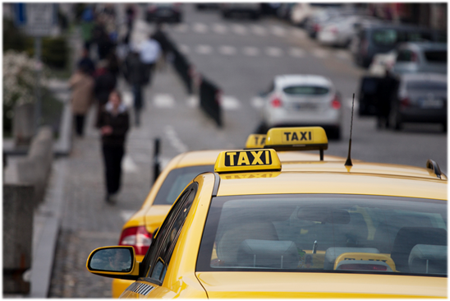

25.01.2018
Материал подготовлен на основе Постановления Правительства РФ от 14.02.2009 № 112 (ред. от 10.11.2018) «Об утверждении Правил перевозок пассажиров и багажа автомобильным транспортом и городским наземным электрическим транспортом»

